


LAPORAN PROJECT WORK
AB.SEN, APLIKASI PRESENSI ONLINE BERBASIS WEBSITE MENGGUNAKAN PHP, BOOTSTRAP DAN LARAVEL

MARVELLO FAISAL
25019/2133.063

GURU PEMBIMBING :
Venny Meida Hersianty, S.Tr.Kom
Yanuar Setyoningsih, S.Pd

BIDANG KEAHLIAN TEKNOLOGI INFORMASI DAN KOMUNIKASI PROGRAM KEAHLIAN PENGEMBANGAN PERANGKAT LUNAK DAN GIM KONSENTRASI KEAHLIAN REKAYASA PERANGKAT LUNAK
SMK PGRI 3 MALANG
2025
LEMBAR PERSETUJUAN

Judul : AB.SEN, APLIKASI PRESENSI ONLINE BERBASIS WEBSITE MENGGUNAKAN PHP, BOOTSTRAP DAN
Oleh : MARVELLO FAISAL
Nomor Induk : 25019/2133.063
Mengetahui :

Pembimbing 2

Yanuar Setyoningsih, S.Pd
Pembimbing 1

Venny Meida Hersianty, S.Tr.Kom

Guru Wali

Dwi Slamet Santoso, M.Pd
Kepala Bengkel TIK

Eko Mulyanto, S.Pd

Menyutujui :
Kepala Bidang Keahlian TIK

Yanri Nur Wibowo, ST

LEMBAR PENGESAHAN

Judul : AB.SEN, APLIKASI PRESENSI ONLINE BERBASIS WEBSITE MENGGUNAKAN PHP, BOOTSTRAP DAN
Oleh : MARVELLO FAISAL
Nomor Induk : 25019/2133.063

Pembimbing :
Pembimbing 1 Pembimbing 2

Venny Meida Hersianty, S.Tr.Kom Yanuar Setyoningsih, S.Pd

Penguji :
Penguji 1 Penguji 2

(……………………………………..) (……………………………………..)

UCAPAN TERIMA KASIH
Puji dan syukur saya panjatkan kepada Tuhan Yang Maha Esa, karena atas rahmat dan karunia-Nya, laporan project work ini dapat diselesaikan dengan baik.
Saya ingin menyampaikan rasa terima kasih yang sebesar-besarnya kepada pihak-pihak yang telah memberikan dukungan, bimbingan, dan motivasi selama proses penyelesaian project ini, di antaranya:
1. Tuhan Yang Maha Esa
2. Orang Tua
3. Kepala Sekolah
4. Guru Wali
5. Pembimbing
6. Dan Lain-lain
Saya menyadari bahwa laporan ini masih memiliki kekurangan. Oleh karena itu, saya terbuka untuk menerima kritik dan saran yang membangun demi perbaikan di masa yang akan datang. Semoga laporan ini dapat memberikan manfaat bagi pembaca dan menjadi kontribusi yang berarti dalam bidang TIK.
Sekian, terima kasih.

KATA PENGANTAR
Puji syukur kehadirat Tuhan Yang Maha Esa atas rahmat dan karunia-Nya, sehingga penulis dapat menyelesaikan proposal project work yang berjudul "Ab.sen, Aplikasi Presensi Online Berbasis Website Menggunakan PHP, Bootstrap dan " ini dengan baik. Proposal ini disusun sebagai bagian dari tugas akhir untuk memenuhi persyaratan kelulusan di SMK PGRI 3 Malang, dengan konsentrasi keahlian Rekayasa Perangkat Lunak. Penyusunan proposal ini diharapkan dapat menjadi landasan yang kuat dalam perancangan dan pengembangan aplikasi yang inovatif dan bermanfaat.
Penyelesaian proposal ini tidak lepas dari dukungan berbagai pihak. Penulis mengucapkan terima kasih yang sebesar-besarnya kepada seluruh pihak yang telah memberikan arahan, bimbingan, dan masukan berharga.
Saya menyadari bahwa proposal ini masih memiliki kekurangan. Oleh karena itu, kritik dan saran yang membangun sangat diharapkan untuk perbaikan di masa mendatang. Semoga proposal ini dapat memberikan kontribusi positif bagi dunia pendidikan dan teknologi, serta menjadi referensi bagi pengembangan sistem presensi digital selanjutnya.
Malang, <FIX_TGL> 2025
Penulis

(Marvello Faisal)
25019/2133.063

DAFTAR GAMBAR
Gambar Halaman
2.1 PHP 8
2.2 Bootstrap 9
2.3 11
2.4 HTML 12
2.5 CSS 14
2.6 JavaScript 15
2.7 MariaDB 17
2.8 DFD 18
2.9 Simbol DFD 20
2.10 ERD 22
2.11 Simbol ERD 24
2.12 Flowchart 25
2.13 Simbol Flowchart 27
3.1 DFD Level 0 20
3.2 DFD Level 1 20
3.3 Flowchart Login 20
3.4 Flowchart Halaman User 20
3.5 Flowchart Halaman Admin 20
3.6 Database 20
3.7 ERD 20
3.8 Relasi Tabel 20
3.9 Login Page 20
3.10 Register Page 20
3.11 Dashboard Page 20
3.12 Kelas Page 20
3.13 Notifikasi Page 20
3.14 Profil Page 20

DAFTAR ISI
Halaman
HALAMAN JUDUL i
LEMBAR PERSETUJUAN iI
LEMBAR PENGESAHAN iii
UCAPAN TERIMA KASIH iv
KATA PENGANTAR v
DAFTAR ISI vi
DAFTAR GAMBAR viii
DAFTAR TABEL ix
BAB I PENDAHULUAN 1
1.1 Latar Belakang 1
1.2 Rumusan Masalah 2
1.3 Tujuan dan Manfaat Penelitian 3
1.4 Batasan Masalah 4
1.5 Metode Penelitian 6
1.6 Sistematika Penulisan 7
1.7 Rencana Kegiatan 8
BAB II TINJAUAN PUSTAKA 9
2.1 PHP (Hypertext Preprocessor) 9
2.2 Bootstrap 10
2.3 11
2.4 HTML (Hypertext Markup Language) 11
2.5 CSS (Cascadian Style Sheet) 12
2.6 JavaScript 12
2.7 MariaDB 12
2.8 DFD (Data Flow Diagram) 12
2.8.1 Simbol DFD 12
2.9 ERD (Entity Relationship Diagram) 12
2.9.1 Simbol ERD 12
2.10 Flowchart 12
2.10.1 Simbol Flowchart 12
BAB III PROSES PERANCANGAN 13
3.1 Analisis Kebutuhan 13
3.1.1 Perangkat dan Alat 12
3.1.2 Software 12
3.1.3 Library 12
3.1.4 Data 12
3.2 Analisis Perancangan Sistem 14
3.2.1 Deskripsi Website 12
3.2.2 DFD (Data Flow Diagram) 12
3.2.3 Flowchart 12
3.3 Rancangan Database 15
3.3.1 Database 12
3.3.2 ERD 12
3.3.3 Relasi Tabel 12
3.3.4 Tabel 12
3.4 Rancangan Tampilan Website 16
3.4.1 Login Page 12
3.4.2 Register Page 12
3.4.3 Dashboard Page 12
3.4.4 Kelas Page 12
3.4.5 Notifikasi Page 12
3.4.6 Profil Page 12
BAB IV HASIL DAN PEMBAHASAN 18
4.1 Implementasi 18
4.2 Target Distribusi 19
4.3 Evaluasi 20
BAB V KESIMPULAN DAN SARAN 21
5.1 Kesimpulan 21
5.2 Saran 22

DAFTAR PUSTAKA 23
LAMPIRAN 24
BIODATA PENULIS 25

DAFTAR TABEL
Tabel Halaman
1.1 Rancangan Kegiatan 8
3.1 Users 11
3.2 Kelas 11
3.3 Bergabungs 11
3.4 Presensis 11
3.5 Notifikasis 11
3.6 Sessions 11
3.7 Migrations 11

BAB I

PENDAHULUAN

1.1 Latar Belakang
Di era digital saat ini, banyak instansi pemerintahan, lembaga pendidikan, maupun perusahaan masih mengandalkan sistem presensi manual atau perangkat lunak sederhana yang belum dilengkapi verifikasi wajah. Kondisi ini membuat proses absensi rentan terhadap manipulasi data dan menyulitkan verifikasi keaslian kehadiran. Keterbatasan akses saat bekerja jarak jauh serta minimnya bukti autentikasi juga dapat menghambat pengambilan keputusan manajerial dan menurunkan tingkat kepercayaan pengguna terhadap sistem yang digunakan.
Ab.sen hadir sebagai solusi presensi online berbasis PHP, Laravel, dan Bootstrap yang terintegrasi dengan verifikasi foto wajah dan perekaman video minimal tiga detik, sehingga setiap kehadiran dapat diverifikasi secara visual. Dengan antarmuka yang responsif serta sistem keamanan yang terjamin, Ab.sen memudahkan proses absensi siapa saja, kapan saja, dan di mana saja—mewujudkan inovasi kecil yang diharapkan dapat memicu perubahan besar dalam tata kelola kehadiran di berbagai instansi.
Selain itu, Ab.sen dirancang untuk fleksibel dan mudah diintegrasikan dengan system manajemen sumber daya manusia (Human Resource Management System). Fitur penyimpanan data terpusat memudahkan pelacakan riwayat kehadiran, pembuatan laporan otomatis, dan analisis produktivitas. Dengan dukungan teknologi web-based, pengguna tidak memerlukan perangkat khusus, cukup memanfaatkan gawai atau computer yang terhubung internet. Hal ini menjadikan Ab.sen sebagai solusi presensi yang efisien, transparan, dan relevan dengan tuntutan era kerja modern.

1.2 Rumusan Masalah
- Bagaimana memudahkan proses presensi online bagi seluruh anggota instansiagar dapat diakses kapan saja dan di mana saja?
- Bagaimana menerapkan verifikasi wajah melalui foto dan perekaman video minimal tiga detik untuk menjamin keaslian data kehadiran?
- Bagaimana memanfaatkan PHP, Laravel, dan Bootstrap secara optimal untuk menghadirkan aplikasi yang responsif, aman, dan user-friendly?
- Bagaimana menjaga keamanan serta integritas data presensi yang tersimpan di server agar terhindar dari manipulasi?

1.3 Tujuan dan Manfaat Penelitian
- Mendesain dan mengembangkan system presensi online yang dapat diakses oleh seluruh anggota instansi kapan saja dan dimana saja.
- Menerapkah mekanisme verifikasi wajah lewar foto dan perekaman video minimal tiga detiik untuk memastikan keaslian data kehadiran.
- Mengoptimalkan penggunaan PHP, , dan Bootstrap agar menghasilkan antarmuka yang responsive, aman dan mudah digunakan.
- Menjamin keamanan dan integritas data presensi di server melalui penerapan enkripsi dan control akses untuk mencegah manipulasi.
- Menyediakan sistem presensi online yang memudahkan instansi dalam memantau kehadiran secara real time, kapan saja dan dimana saja.
- Meningkatkan kepercayaan data kehadiran melalui verifikasi wajah dan video berdurasi minimal tiga detik, sehingga mengurangi potensi manipulasi.
- Mengoptimalkan efisiensi operasional dengan antarmuka responsive berbasis PHP, , dan Bootstrap, sehingga mempersingkat waktu dan biaya pengelolaan absensi.
- Menjadi landasan inovasi bagi pengembangan sistem presesnsi digital selanjutnya, baik dalam skala instansi maupun penelitian teknologi verifikasi autentikasi.

1.4 Batasan Masalah
- Sistem presensi hanya berjalan pada platform berbasis web menggunakan PHP, Laravel, dan Bootstrap.
- Verifikasi kehadiran dilakukan melalui unggahan foto wajah dan perekaman video minimal 3 detik secara real-time.
- Data presensi disimpan pada database terpusat dan hanya dapat diakses oleh pengguna yang memiliki hak akses.
- Sistem tidak menyediakan integrasi otomatis dengan perangkat fingerprint atau mesin absensi fisik lainnya.
- Akses sistem memerlukan koneksi internet aktif dan tidak mendukung penggunaan secara offline.

1.5 Metode Penelitian
- Analisis Kebutuhan
Mengidentifikasi masalah presensi manual yang rentan terhadap manipulasi data dan keterbatasan akses saat bekerja jarak jauh.
- Perancangan Sistem
Merancang sistem presensi online yang mencakup verifikasi foto wajah dan perekaman video. Perancangan ini juga mencakup DFD (Data Flow Diagram) , Flowchart untuk alur login, admin, dan user , serta ERD (Entity Relationship Diagram) untuk database.
- Pengembangan
Menggunakan teknologi seperti PHP, Laravel, dan Bootstrap untuk membangun aplikasi.

1.6 Sistematika Penulisan
Laporan ini, berisikan 5 bab. Dengan sistematika yang mengikuti penulisan Laporan Tugas Akhir adalah sebagai berikut.
- BAB I PENDAHULUAN
Dalam bab pendahuluan, berisi tentang latar belakang masalah, rumusan masalah, batasan masalah, tujuan penelitian, dan manfaat penelitian.
- BAB II TINJAUAN PUSTAKA
Dalam bab tinjauan Pustaka, menjelaskan teori-teori yang mendukung dan yang digunakan dalam pembuatan sistem.
- BAB III PROSES PERANCANGAN
Dalam bab proses perancangan, berisi tentang rancangan sistem dan desain untuk website yang akan di implementasikan.
- BAB IV HASIL DAN PEMBAHASAN
Dalam bab hasil dan pembahasan, berisi tentang implementasi dan presentasi dari alur sistem yang sudah berjalan.
- BAB V KESIMPULAN DAN SARAN
Dalam bab hasil dan kesimpulan, berisi kesimpulan dan saran yang mendukung untuk pengembangan sistem dari konsep-konsep yang telah di presentasikan dan ditunjukkan.

1.7 Rencana Kegiatan

Tabel 1.1 Rencana Kegiatan
Kegiatan | Bulan
 | Juli | Agustus |  |  |  | September |  |  |  | Oktober |  |  |  | November
 | 4 | 1 | 2 | 3 | 4 | 1 | 2 | 3 | 4 | 1 | 2 | 3 | 4 | 1 | 2
Pembuatan
Proposal
Bab 1
Bab 2
Bab 3
Bab 4
Bab 5
Pengerjaan
Project

BAB II

TINJAUAN PUSTAKA

2.1 PHP (Hypertext Preprocessor)

Gambar 2.1 PHP
(Sumber : https://upload.wikimedia.org/wikipedia/commons/thumb/2/27/PHP-logo.svg/1200px-PHP-logo.svg.png)
Menurut Rasmus Lerdorf, pencipta PHP, bahasa ini awalnya dikembangkan sebagai serangkaian skrip untuk melacak pengunjung situs web pribadinya, yang kemudian berevolusi menjadi alat pengembangan web yang lebih luas. Lerdorf selalu menekankan filosofi PHP yang berfokus pada pragmatisme dan kemudahan penggunaan, menjadikannya pilihan ideal untuk pengembang yang ingin membuat aplikasi web dinamis dengan cepat. Berbagai studi literatur dan penelitian, seperti yang dicatat dalam publikasi teknis, menguatkan bahwa PHP sangat efektif untuk manipulasi basis data dan manajemen sesi.
Zend Technologies, salah satu kontributor utama dalam pengembangan inti PHP, menyatakan bahwa evolusi PHP 7 dan 8 secara signifikan meningkatkan performa dan fitur keamanan. Menurut Andi Gutmans, salah satu pendiri Zend, "PHP kini bukan lagi bahasa hobi, melainkan platform yang kuat untuk aplikasi skala perusahaan." Peningkatan ini, termasuk pengenalan JIT compiler, menegaskan posisi PHP sebagai bahasa yang relevan dan terus berkembang, mampu bersaing dengan teknologi modern.

2.2 Bootstrap

Gambar 2.2 Bootstrap
(Sumber : https://upload.wikimedia.org/wikipedia/commons/thumb/b/b2/Bootstrap_logo.svg/2560px-Bootstrap_logo.svg.png)
Menurut Mark Otto dan Jacob Thornton, pencipta Bootstrap di Twitter, kerangka kerja ini dirancang untuk memastikan konsistensi dalam desain antarmuka internal Twitter dan untuk mempermudah pekerjaan para pengembang. Otto menyatakan, "Kami ingin membuat sebuah alat yang memungkinkan siapa pun, terlepas dari keahlian desain mereka, untuk membuat situs web yang terlihat bagus dan berfungsi dengan baik." Filosofi ini berfokus pada kemudahan penggunaan dan konsistensi, yang terbukti sukses.
Addy Osmani, seorang insinyur senior di Google, dalam beberapa publikasinya sering memuji Bootstrap karena perannya dalam mempercepat pengembangan front-end. Menurut Osmani, Bootstrap adalah "alat yang sangat berharga untuk prototipe cepat dan untuk memastikan desain yang responsif di berbagai perangkat." Ia juga mencatat bahwa Bootstrap 5, dengan menghilangkan ketergantungan pada jQuery, menunjukkan komitmen tim pengembang untuk terus beradaptasi dengan tren teknologi modern, mempertahankan posisinya sebagai kerangka kerja front-end terkemuka.

2.3 Laravel

Gambar 2.3
(Sumber : https://tkj.smkdarmasiswasidoarjo.sch.id/wp-content/uploads/2024/10/.jpg)
Menurut Taylor Otwell, pencipta , ia mengembangkan kerangka kerja ini karena merasa frustrasi dengan kerangka kerja PHP yang ada pada saat itu. Otwell bertekad untuk menciptakan sebuah framework yang tidak hanya fungsional tetapi juga menyenangkan untuk digunakan. "Saya ingin menciptakan kerangka kerja yang membuat pengembangan web menjadi pengalaman yang menyenangkan bagi pengembang," ujarnya. Filosofi ini tercermin dalam sintaks yang elegan dan fitur-fitur yang berfokus pada pengalaman pengembang (Developer Experience).
Jeff Way, seorang pengembang dan pengajar yang terkenal, sering menyebut sebagai "kerangka kerja PHP paling kuat dan paling mudah dipahami." Menurut Way, fitur-fitur seperti Eloquent ORM dan Artisan CLI memungkinkan pengembang untuk membangun aplikasi yang kompleks dengan kode yang lebih sedikit dan lebih mudah dikelola. Pandangan ini didukung oleh komunitas pengembang yang luas, yang sepakat bahwa , dengan ekosistemnya yang kaya, telah menetapkan standar baru untuk pengembangan web modern menggunakan PHP.

2.4 HTML (Hypertext Markup Language)


Gambar 2.4 HTML
(Sumber : https://wproom.com/wp-content/uploads/2018/11/html.png)
Menurut Tim Berners-Lee, pencipta World Wide Web, HTML (Hypertext Markup Language) adalah bahasa markup yang dirancang untuk membuat dokumen yang dapat saling terhubung melalui tautan hypertext. Ia menciptakan HTML sebagai solusi atas kebutuhan berbagi informasi secara efisien di lingkungan CERN, tempat para ilmuwan kesulitan mengakses dokumen lintas sistem.
Menurut Jeremy Keith, seorang desainer web dan pengembang open-source, HTML bukan sekadar alat teknis, melainkan seni dalam menyusun cerita digital. Ia menyebut HTML sebagai medium yang memungkinkan informasi disajikan secara menarik dan bermakna kepada pengguna. Bagi Keith, HTML adalah jembatan antara konten dan pengalaman pengguna, di mana struktur dan semantik menjadi kunci dalam menciptakan web yang inklusif dan dapat diakses.
Dave Raggett, anggota tim World Wide Web Consortium (W3C), menjelaskan bahwa HTML adalah sistem penandaan yang memungkinkan pengembang memberikan makna pada elemen-elemen dalam halaman web. Menurutnya, setiap tag HTML memiliki fungsi spesifik yang membantu menyusun struktur dan interaktivitas halaman, seperti <img> untuk gambar atau <a> untuk tautan.

2.5 CSS (Cascadian Style Sheet)

Gambar 2.5 CSS
(Sumber : https://www.petanikode.com/img/css/css-sqr.png)
Menurut Håkon Wium Lie, yang mengusulkan CSS pertama kali pada konferensi W3C tahun 1994, CSS dirancang untuk memisahkan konten dari presentasi dalam dokumen web. Ia menekankan bahwa pemisahan ini memungkinkan pengembang untuk mengatur tampilan visual seperti warna, tata letak, dan tipografi tanpa mencampuradukkan struktur HTML. Bersama rekannya Bert Bos, Lie mengembangkan standar awal CSS yang kemudian menjadi fondasi desain web modern.
Menurut Sya’ban (2010:37), CSS merupakan bahasa yang dikhususkan untuk mengatur layout dan gaya visual halaman web. Ia menyoroti peran CSS dalam meningkatkan estetika dan aksesibilitas situs, seperti pengaturan margin, warna, dan efek interaktif. CSS juga mendukung penggunaan style sheet eksternal, yang mempercepat proses pengembangan dan memudahkan pemeliharaan tampilan antar halaman web yang kompleks.
Menurut Sulistiyawan dkk. (2008:32), CSS adalah bahasa stylesheet yang digunakan untuk mengatur gaya suatu dokumen. Mereka menjelaskan bahwa CSS memberikan fleksibilitas dalam desain, memungkinkan pengembang untuk mengubah tampilan halaman web secara konsisten dan efisien. Dengan CSS, perubahan desain dapat dilakukan hanya dengan memodifikasi satu file stylesheet, tanpa perlu menyentuh struktur HTML secara langsung.

2.6 JavaScript

Gambar 2.6 JavaScript
(Sumber : https://image.web.id/images/2022/06/25/afcd6338addfa349998278a2f3e2d005.png)
Menurut Brendan Eich, pencipta JavaScript, bahasa ini dikembangkan pada tahun 1995 saat ia bekerja di Netscape Communications. Awalnya bernama Mocha, lalu LiveScript, dan akhirnya menjadi JavaScript, bahasa ini dirancang untuk berjalan di sisi klien (client-side) agar halaman web bisa merespons interaksi pengguna secara langsung tanpa harus mengirim data ke server terlebih dahulu. Eich menciptakan JavaScript dalam waktu singkat, namun dampaknya sangat besar dalam membentuk web interaktif seperti yang kita kenal sekarang.
Menurut Sunyoto (2007:17), JavaScript adalah bahasa scripting yang populer di internet dan dapat bekerja di sebagian besar browser seperti Internet Explorer, Mozilla Firefox, dan Opera. Ia menekankan bahwa JavaScript memungkinkan pengembang untuk menambahkan fungsi-fungsi interaktif ke dalam dokumen HTML, seperti validasi formulir, animasi, dan manipulasi elemen DOM, sehingga meningkatkan pengalaman pengguna secara signifikan
Menurut Suryana dan Koesheryatin (2014:181), JavaScript adalah bahasa script berbasis objek yang memungkinkan pengembang mengendalikan berbagai aspek interaksi pengguna pada halaman web. Mereka menyoroti bahwa JavaScript tidak hanya berfungsi untuk mempercantik tampilan, tetapi juga untuk menambah fungsionalitas seperti pengambilan data secara asynchronous (AJAX), pengaturan event, dan integrasi dengan API eksternal.

2.7 MariaDB

Gambar 2.7 MariaDB
(Sumber : https://d1.awsstatic.com/logos/partners/MariaDB_Logo.d8a208f0a889a8f0f0551b8391a065ea79c54f3a.png)
Menurut Michael “Monty” Widenius, pendiri MySQL dan MariaDB Corporation, MariaDB lahir sebagai respons terhadap kekhawatiran komunitas open-source setelah MySQL diakuisisi oleh Oracle. Ia menciptakan MariaDB untuk menjaga prinsip keterbukaan dan kebebasan pengembangan perangkat lunak, dengan tujuan agar sistem manajemen basis data tetap dapat digunakan dan dimodifikasi tanpa batasan lisensi proprietari.
MariaDB kini dikenal sebagai RDBMS open-source yang tangguh dan fleksibel. Menurut artikel di Ruxla, MariaDB tidak hanya mempertahankan kompatibilitas dengan MySQL, tetapi juga memperkenalkan fitur-fitur modern seperti mesin penyimpanan Aria dan ColumnStore, serta peningkatan performa kueri yang signifikan. Komitmennya terhadap lisensi GPL dan dukungan komunitas aktif menjadikannya pilihan utama bagi banyak pengembang dan perusahaan yang mengutamakan transparansi dan skalabilitas.

2.8 DFD (Data Flow Diagram)
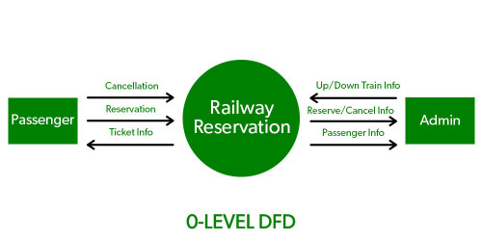
Gambar 2.8 DFD
(Sumber : https://image.web.id/images/0-level.md.jpg)
Menurut Sutabri (2012), DFD adalah suatu jaringan yang menggambarkan sistem otomatis atau manual, atau gabungan dari keduanya, yang disusun dalam bentuk komponen-komponen sistem yang saling berhubungan sesuai aturan mainnya. Pendekatan ini menekankan struktur sistem secara menyeluruh, baik dari sisi teknologi maupun proses manual yang terlibat.
Menurut Ladjamudin (2013), DFD merupakan model sistem yang digunakan untuk menggambarkan pembagian sistem ke dalam modul-modul yang lebih kecil. Perspektif ini lebih fokus pada aspek dekomposisi sistem, sehingga DFD berfungsi sebagai alat bantu untuk memahami struktur modular dan hierarki proses dalam sistem informasi.
Menurut Hasanah & Untari (2020), DFD adalah representasi grafis yang menggambarkan aliran dan transformasi informasi dari input ke output dalam suatu sistem. Mereka menekankan bahwa DFD bukan hanya alat dokumentasi, tetapi juga teknik analisis yang membantu menjelaskan logika sistem tanpa memperhatikan lingkungan fisik tempat data mengalir.

2.8.1 Simbol dalam DFD
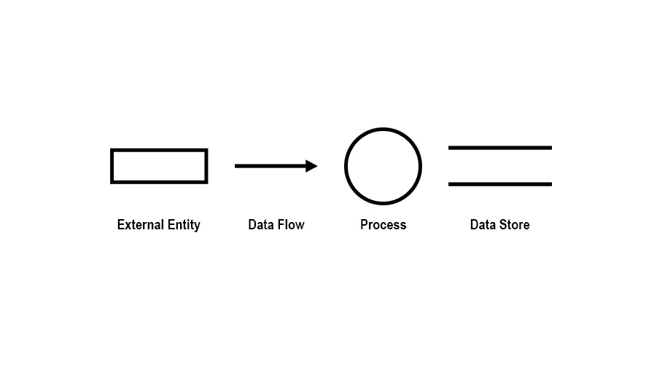
Gambar 2.9 Simbol DFD
(Sumber : https://encrypted-tbn0.gstatic.com/images?q=tbn:ANd9GcS6-Pv9fiYP_xAFqlrEQaO9oToC7un_rKn1lA&s)

A. External Entitity
External entity dalam DFD adalah komponen di luar sistem yang mengirim atau menerima data, seperti pengguna, organisasi, atau sistem lain. Mereka tidak memproses data, hanya berinteraksi melalui aliran informasi. Digambarkan sebagai kotak persegi panjang, external entity membantu menunjukkan batas sistem dan hubungan eksternal yang relevan.

B. Data Flow
Data flow dalam DFD adalah aliran data yang menunjukkan perpindahan informasi antar komponen dalam sistem, seperti antara proses, data store, dan external entity. Aliran ini digambarkan dengan panah dan diberi label untuk menjelaskan isi data yang dikirim. Data flow membantu menggambarkan bagaimana sistem menerima, memproses, dan mengeluarkan data secara logis dan terstruktur.

C. Process
Process dalam DFD adalah komponen yang menggambarkan kegiatan pengolahan data, yaitu bagaimana input diubah menjadi output oleh sistem. Simbolnya biasanya berupa lingkaran atau persegi panjang bersudut membulat. Setiap process harus memiliki minimal satu aliran data masuk dan satu aliran data keluar, serta diberi nama yang mencerminkan fungsi atau aktivitas yang dilakukan.

D. Data Store
Data store dalam DFD adalah komponen yang merepresentasikan tempat penyimpanan data yang digunakan atau dihasilkan oleh proses dalam sistem. Simbolnya berupa dua garis sejajar dan berfungsi sebagai media penyimpanan informasi yang dapat diakses oleh proses kapan saja diperlukan. Data store harus memiliki minimal satu aliran data masuk atau keluar, dan digunakan untuk menjaga konsistensi serta keberlanjutan data dalam alur sistem.

2.9 ERD (Entity Relationship Diagram)
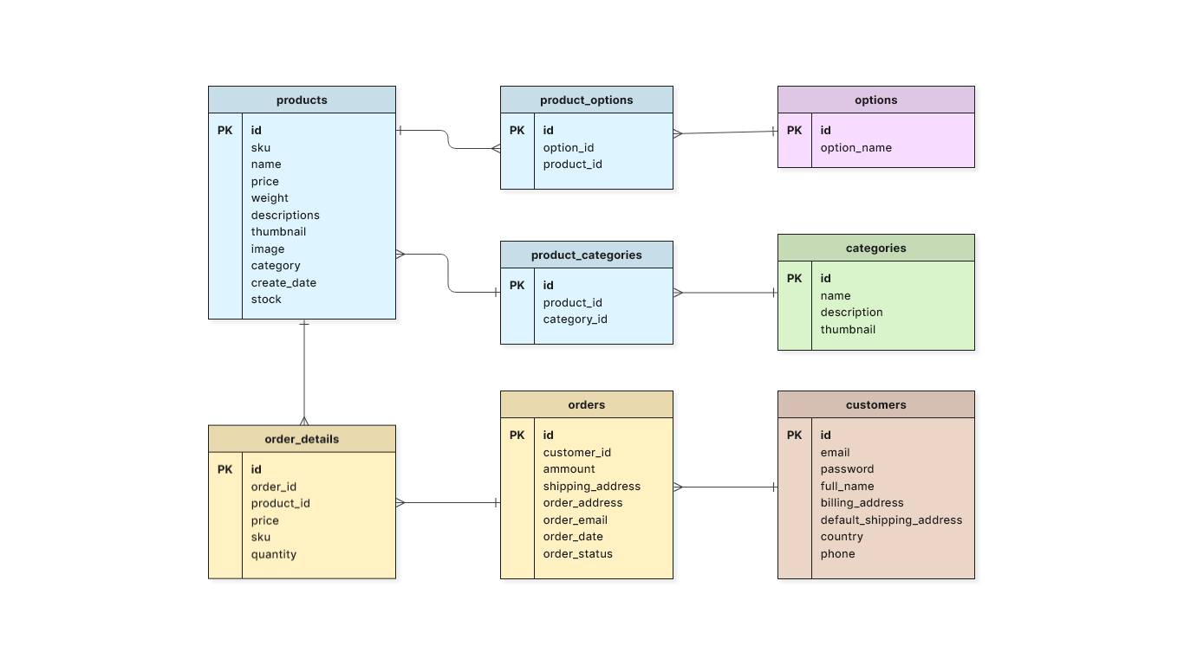
Gambar 2.10 ERD
(Sumber : https://landing.moqups.com/img/templates/diagrams/erd/ecommerce-database-diagram.png)
Menurut Rosa dan Shalahuddin, Entity Relationship Diagram (ERD) dikembangkan berdasarkan teori himpunan dalam matematika dan digunakan untuk pemodelan basis data relasional. ERD membantu menggambarkan struktur data secara visual, termasuk entitas, atribut, dan hubungan antar entitas, sehingga memudahkan pengembang memahami alur informasi dalam sistem.
Romney dan Steinbart menyebut ERD sebagai representasi grafis dari konten basis data yang menunjukkan berbagai entitas dan relasi penting di antara mereka. Dengan ERD, proses analisis dan perancangan sistem menjadi lebih sistematis, karena diagram ini mampu menjelaskan bagaimana data dibuat, disimpan, dan digunakan dalam konteks bisnis atau aplikasi digital.
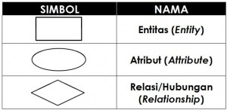
Gambar 2.11 Simbol ERD
(Sumber : https://badoystudio.com/wp-content/uploads/2020/07/simbol-komponen-erd.jpg)
1. Entity
Entity adalah komponen utama dalam ERD yang merepresentasikan objek atau konsep yang memiliki data dan dapat dibedakan satu sama lain dalam sistem. Entity menjadi dasar struktur data karena mewakili elemen penting yang akan disimpan informasinya.
2. Attribute
Attribute adalah karakteristik atau informasi yang menjelaskan entity. Atribut berfungsi untuk menyimpan detail spesifik yang melekat pada entity, seperti identitas, deskripsi, atau nilai-nilai yang relevan.
3. Relationship
Relationship adalah penghubung antar entity yang menunjukkan bagaimana satu entity berinteraksi atau memiliki keterkaitan dengan entity lainnya. Relasi ini membantu memetakan struktur logis antar data dalam sistem.

2.10 Flowchart
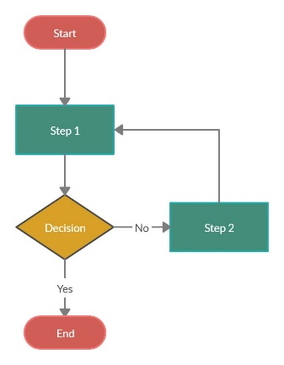
Gambar 2.12 Flowchart
(Sumber : ahttps://lumira.co.id/blog/wp-content/uploads/2024/10/Cara-Membuat-Flowchart-yang-Efektif-untuk-Proyek-IT.jpg)
Menurut Dr. Larry Constable, flowchart adalah sebuah diagram yang menggambarkan alur proses atau logika suatu sistem, yang digunakan untuk menganalisis, merepresentasikan, dan mendokumentasikan proses bisnis, sistem komputer, maupun perangkat lunak. Dengan menggunakan simbol-simbol standar seperti persegi panjang, belah ketupat, dan panah, flowchart membantu memvisualisasikan langkah-langkah dalam suatu proses secara sistematis dan mudah dipahami, bahkan oleh orang yang tidak familiar dengan sistem tersebut.
Sementara itu, menurut Frank Gilbreth—seorang insinyur manajemen ilmiah yang pertama kali memperkenalkan konsep flowchart pada tahun 1921—diagram ini efektif digunakan untuk menganalisis aliran kerja dan mengidentifikasi area yang membutuhkan perbaikan. Ia mengembangkan simbol-simbol standar untuk menggambarkan aktivitas, kondisi, dan alur logika, yang hingga kini masih digunakan dalam berbagai bidang seperti rekayasa perangkat lunak, bisnis, dan pendidikan. Flowchart bukan hanya alat teknis, tetapi juga sarana komunikasi visual yang memperjelas struktur dan logika sistem.

2.10.1 Simbol Flowchart
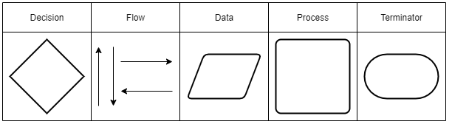
Gambar 2.13 Simbol Flowchart
(Sumber : https://dicoding-assets.sgp1.cdn.digitaloceanspaces.com/blog/wp-content/uploads/2021/07/Simbol-Flowchart.png)
1. Decision
Decision adalah titik percabangan logika dalam flowchart, di mana sistem harus memilih antara dua atau lebih jalur berdasarkan kondisi tertentu. Digambarkan dengan bentuk belah ketupat, simbol ini penting untuk menggambarkan logika bercabang seperti “ya/tidak” atau “benar/salah”.
2. Flow
Flow menunjukkan arah jalannya proses dalam diagram, biasanya digambarkan dengan panah. Panah ini menghubungkan simbol-simbol dan menunjukkan urutan eksekusi atau logika dari satu langkah ke langkah berikutnya.
3. Data
Data merepresentasikan titik di mana informasi dimasukkan ke dalam sistem atau hasil dikeluarkan dari sistem. Simbol ini biasanya berbentuk jajar genjang dan digunakan untuk menunjukkan interaksi antara pengguna dan sistem.
4. Process
Process adalah simbol yang merepresentasikan aktivitas atau tindakan yang dilakukan dalam sistem. Biasanya digambarkan dengan persegi panjang, proses ini bisa berupa perhitungan, pengolahan data, atau eksekusi perintah tertentu.
5. Terminator
Terminator adalah simbol yang menandai awal atau akhir dari sebuah proses dalam flowchart. Digambarkan dengan bentuk oval atau kapsul, simbol ini membantu membatasi ruang lingkup proses yang digambarkan.

BAB III

PROSES PERANCANGAN

3.1 Analisis Kebutuhan

3.1.1 Perangkat dan Alat
- Laptop Advan Workplus
- Tablet Advan XTAB
- Handphone Samsung A32 5G
- Alat Tulis
- Listrik
- Koneksi Internet

3.1.2 Software
- Google Chrome
- Microsoft Visual Studio Code IDE
- XAMPP Control Panel
- TablePlus
- Windows PowerShell
- Notepad
- File Explorer
- Figma

3.1.3 Library
- Bootstrap 5
- Blade Templating Engine
- Eloquent ORM
- Routes
- Middleware
- Validation
- Sassy CSS

3.1.4 Data
- Data User
- Data Admin

3.2 Analisis Perancangan Sistem

3.2.1 Deskripsi Website
Ab.sen merupakan aplikasi presensi online berbasis website dengan menggunakan PHP, Bootstrap dan sebagai framework atau kerangka kerja. Website ini dapat memudahkan antara manajer dan para pegawainya dalam hal presensi, sehingga tidak perlu lagi melakukan absensi hadir melalui kontak fisik. Website ini tidak hanya bisa digunakan oleh manajer dan pegawai, tetapi website ini bisa digunakan oleh guru dan murid juga, sehingga website ini sangat fleksibel dalam hal target pengguna dan fungsionalitas.

3.2.2 DFD (Data Flow Diagram)

a. DFD Level 0 (Context)
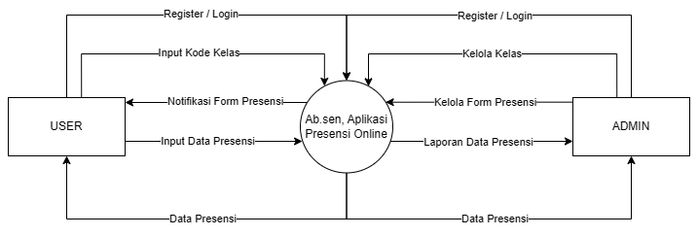
Gambar 3.1 DFD Level 0
Di DFD context level ini terdapat 2 entitas utama, yaitu entitas USER dan entitas ADMIN. Serta di petakan juga secara jelas apa bagaimana alur data tersebut mengalir, berdasarkan request-response.

b. DFD Level 1
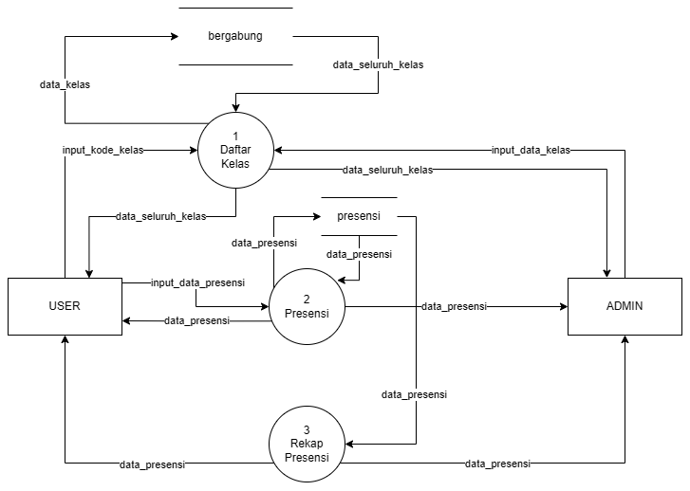
Gambar 3.2 DFD Level 1
DFD Level 1 ini merupakan dekomposisi dari proses Proses Presensi yang ada di DFD Level 0. DFD ini menampilkan tiga sub-proses: Validasi Kelas, Presensi, dan Laporan Presensi. Proses Validasi Kelas (3.1) menerima data_validasi dari USER dan dari Data Store users dan kelas, serta data_validasi dari ADMIN, kemudian mengeluarkan kredensial_kelas yang mengalir kembali ke USER. Proses Presensi (3.2) menerima data_presensi dari USER dan kredensial_kelas dari Validasi Kelas, serta mengambil data_presensi dari Data Store presensi dan menghasilkan tabel_data_presensi untuk ADMIN. Terakhir, Laporan Presensi (3.3) menghasilkan data_laporan untuk USER dan daa_laporan_keseluruhan untuk ADMIN. DFD ini menunjukkan alur data spesifik (request-response) antara entitas eksternal USER dan ADMIN dengan proses-proses internal detail di dalamnya.

3.2.3 Flowchart

a. Flowchart Login
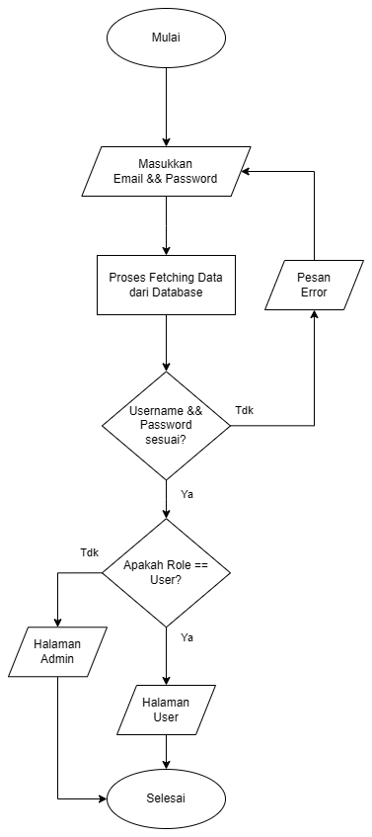
Gambar 3.3 Flowchart Login
Flowchart ini menjelaskan proses login bagi kedua entitas.

b. Flowchart Halaman User
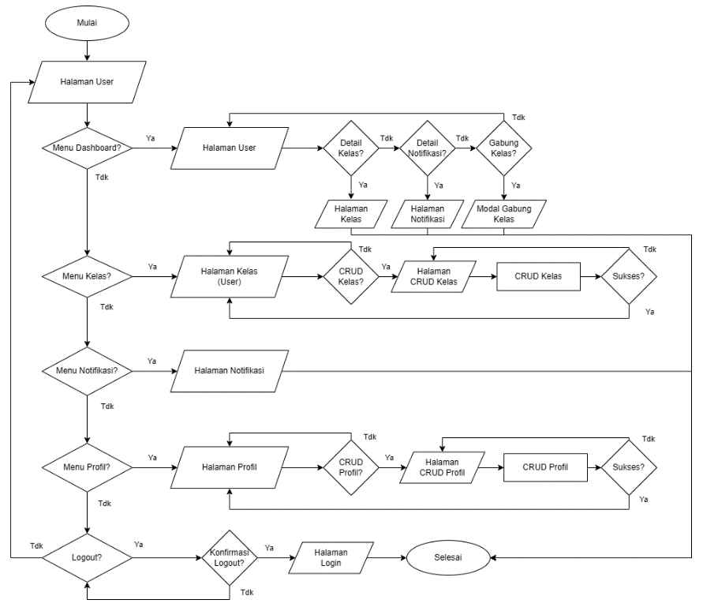
Gambar 3.4 Flowchart Halaman User
Pada flowchart ini dijelaskan beberapa halaman yang bisa diakses dan terdapat pada user.

c. Flowchart Halaman Admin
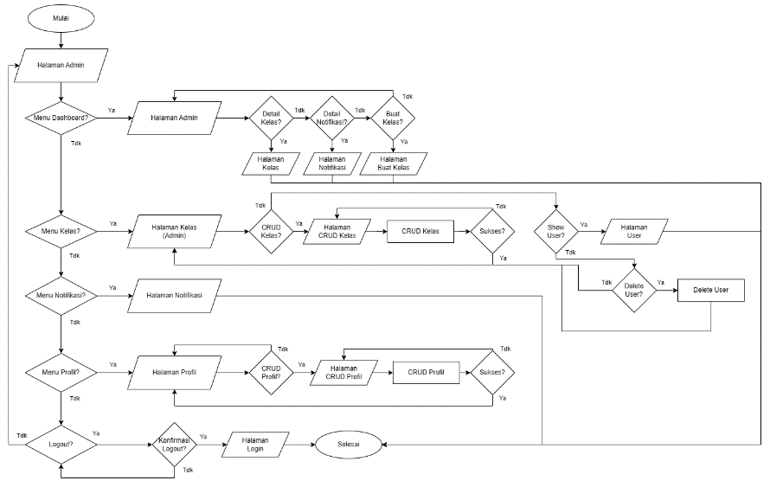
Gambar 3.5 Flowchart Halaman Admin
Di flowchart ini, dijelaskan bahwa aksi yang dapat dilakukan admin lebih banyak daripada user.

3.3 Rancangan Database

3.3.1 Database
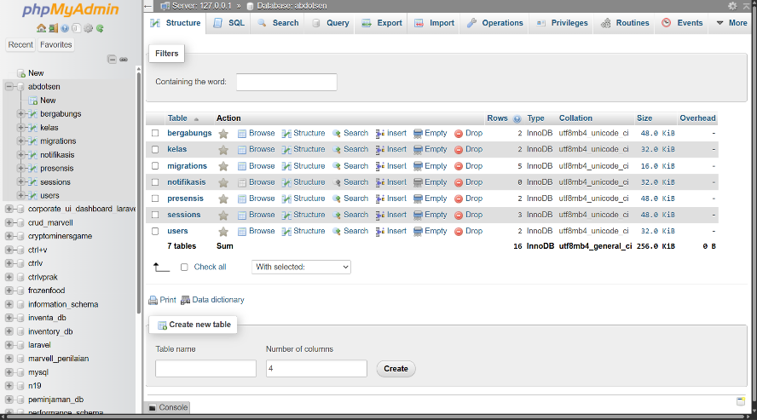
Gambar 3.6 Database
Pada phpMyAdmin, database ini memiliki 7 tabel, yaitu tabel bergabungs, tabel kelas, tabel migrations, tabel notifikasis, tabel presensis, tabel sessions, dan tabel users.

3.3.2 ERD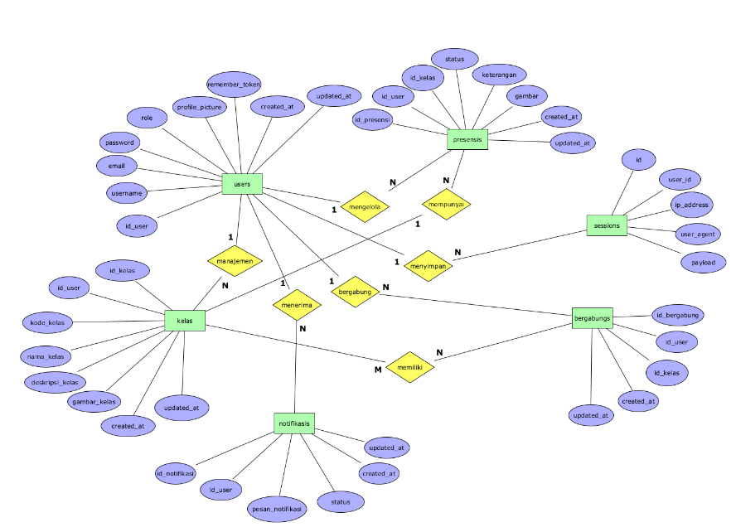
Gambar 3.7 ERD
Pada diagram ini terdiri dari 7 tabel yang pada sebelumnya telah di sebutkan, yang kebanyakan table memiliki relasi terhadap table lainnya yang diklasifikasikan dengan 1 dan N.

3.3.3 Relasi Tabel
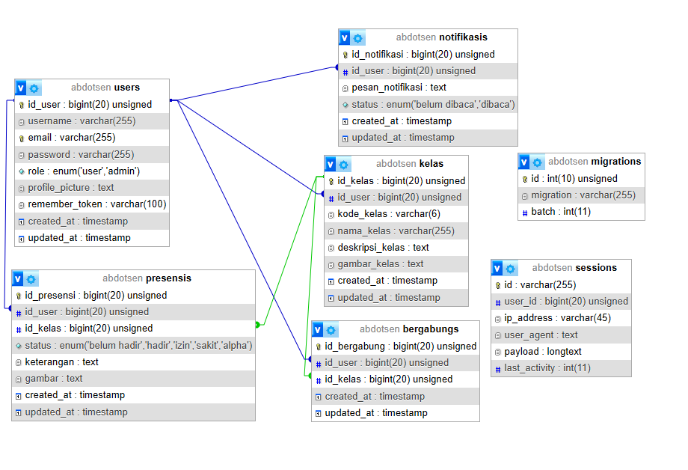
Gambar 3.8 Relasi Tabel
Pada web ini ada 7 tabel dan 5 diantaranya memiliki relasi terhadap table yang lain.

3.3.4 Tabel

a. Tabel Users
Dalam tabel users, terdapat 9 kolom.
Tabel 3.1 Users
Field | Tipe Data | Panjang | Atribut
id_user | BIGINT | 20 | PK AI NN
username | VARCHAR | 255 | NN
email | VARCHAR | 255 | UNIQUE  NN
password | VARCHAR | 255 | NN
role | ENUM(  ‘user’,  ‘admin’  ) | 2 | DEFAULT  (‘user’)  NN
profile_  picture | TEXT | DEFAULT | NN
remember_  token | VARCHAR | 100 | NULL
created_at | TIMESTAMP | DEFAULT | NULL
updated_at | TIMESTAMP | DEFAULT | NULL

b. Tabel Kelas
Dalam tabel kelas, terdapat 8 kolom.
Table 3.2 Kelas
Field | Tipe Data | Panjang | Atribut
id_kelas | BIGINT | 20 | PK AI NN
id_user | VARCHAR | 255 | NN FK
kode_kelas | VARCHAR | 6 | UNIQUE  NN
nama_kelas | VARCHAR | 255 | NN
deskripsi_  kelas | TEXT | DEFAULT | NULL
gambar_  kelas | TEXT | DEFAULT | DEFAULT  (‘  default.png  ’) NN
created_at | TIMESTAMP | DEFAULT | NULL
updated_at | TIMESTAMP | DEFAULT | NULL

c. Tabel Bergabungs
Dalam tabel bergabungs, terdapat 5 kolom.
Table 3.3 Bergabungs
Field | Tipe Data | Panjang | Atribut
id_bergabung | BIGINT | 20 | PK AI NN
id_user | BIGINT | 20 | FK NN
id_kelas | BIGINT | 20 | FK NN
created_at | TIMESTAMP | DEFAULT | NULL
updated_at | TIMESTAMP | DEFAULT | NULL

d. Tabel Presensis
Dalam tabel presensis, terdapat 8 kolom.
Table 3.4 Presensis
Field | Tipe Data | Panjang | Atribut
id_presensi | BIGINT | 20 | PK AI NN
id_user | BIGINT | 20 | FK NN
id_kelas | BIGINT | 20 | FK NN
status | ENUM(  ‘belum hadir’,  ‘hadir’,  ‘izin’,  ‘sakit’,  ‘alpha’  ) | 5 | DEFAULT  (‘belum  hadir’)
keterangan | TEXT | DEFAULT | NULL
gambar | TEXT | DEFAULT | DEFAULT  (‘  default.png  ’) NN
created_at | TIMESTAMP | DEFAULT | NULL
updated_at | TIMESTAMP | DEFAULT | NULL

e. Tabel Notifikasis
Dalam tabel notifikasis, terdapat 6 kolom.
Table 3.5 Notifikasis
Field | Tipe Data | Panjang | Atribut
id_notifikasi | BIGINT | 20 | PK AI NN
id_user | BIGINT | 20 | FK NN
id_kelas | BIGINT | 20 | FK NULL
pesan_  notifikasi | BIGINT | 20 | FK NN
status | ENUM(  ‘belum dibaca’,  ‘dibaca’  ) | 2 | NN
is_checked | BOOLEAN | DEFAULT | DEFAULT  (false)
created_at | TIMESTAMP | DEFAULT | NULL
updated_at | TIMESTAMP | DEFAULT | NULL

f. Tabel Sessions
Dalam tabel sessions, terdapat 6 kolom.
Table 3.6 Sessions
Field | Tipe Data | Panjang | Atribut
id | VARCHAR | 255 | PK UNIQUE NN
user_id | BIGINT | 20 | NULL
ip_address | VARCHAR | 45 | NULL
user_agent | TEXT | DEFAULT | NULL
payload | LONGTEXT | DEFAULT | NULL
last_activity | INT | 11 | NULL

g. Tabel Migrations
Dalam tabel migrations, terdapat 3 kolom.
Table 3.7 Migrations
Field | Tipe Data | Panjang | Atribut
id | INT | 10 | PK UNIQUE NN AI
migration | VARCHAR | 255 | NN
batch | INT | 11 | NN

3.4 Rancangan Tampilan Website

3.4.1 Login Page
Pada tampilan login Page, user diharapkan login dengan akun yang tersedia menggunakan alamat email, dan register jika tidak memilikinya.
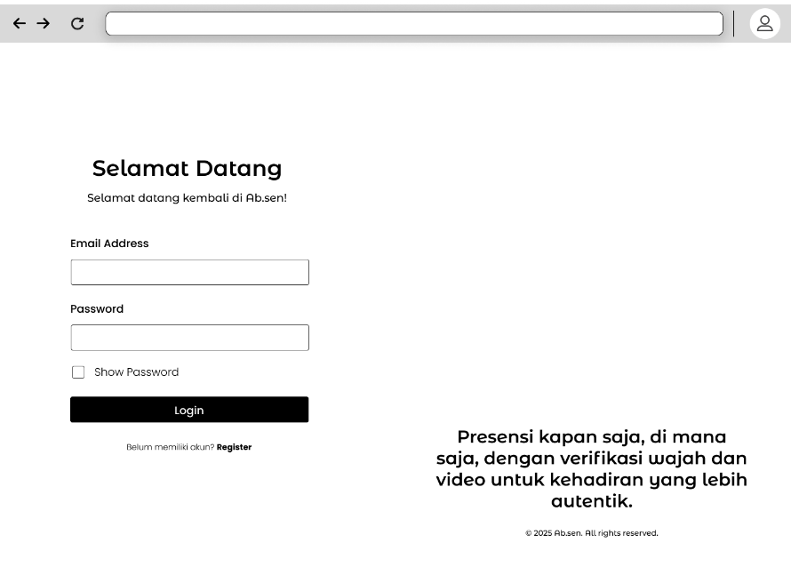
Gambar 3.9 Login Page

3.4.2 Register Page
Pada halaman register, user disuruh menginputkan data-data yang diperlukan untuk membuat akun baru.
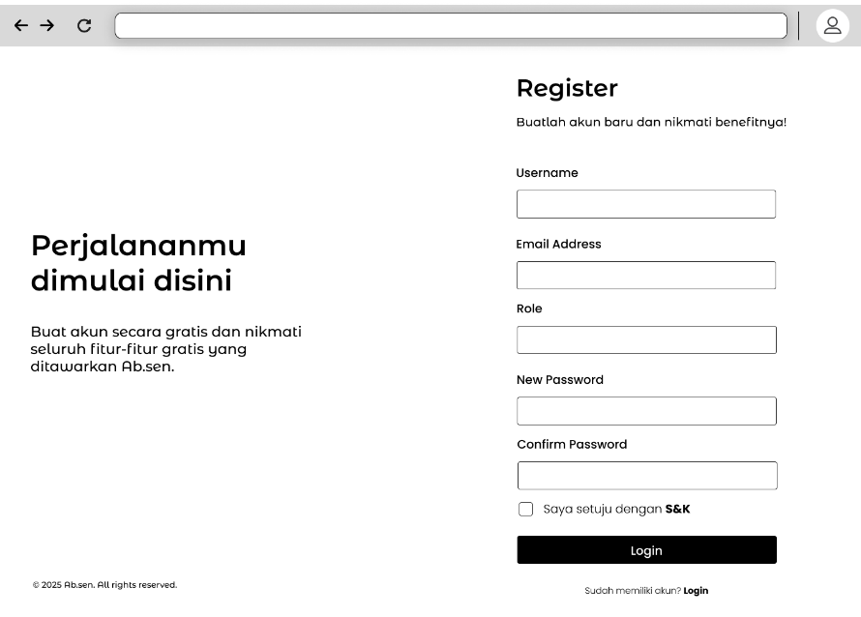
Gambar 3.10 Register Page

3.4.3 Dashboard Page
Pada halaman dashboard ini berisikan total kelas, notifikasi, dan button ‘Gabung Kelas’, dan juga ada daftar kelas yang maksimal berisi 4 kelas terbaru.
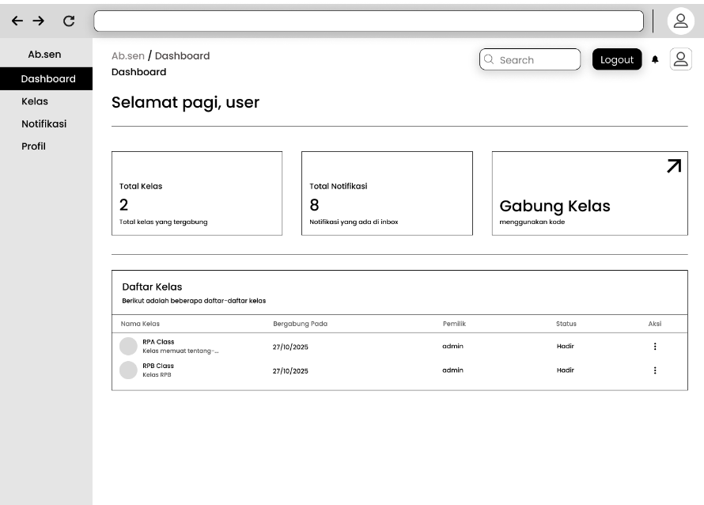
Gambar 3.11 Dashboard Page

3.4.4 Kelas Page
Pada halaman kelas, berisi button untuk gabung ke kelas menggunakan kode kelas, lalu ada daftar kelas yang lengkap dengan menggunakan pagination dan dilengkapi dengan fitur searching.
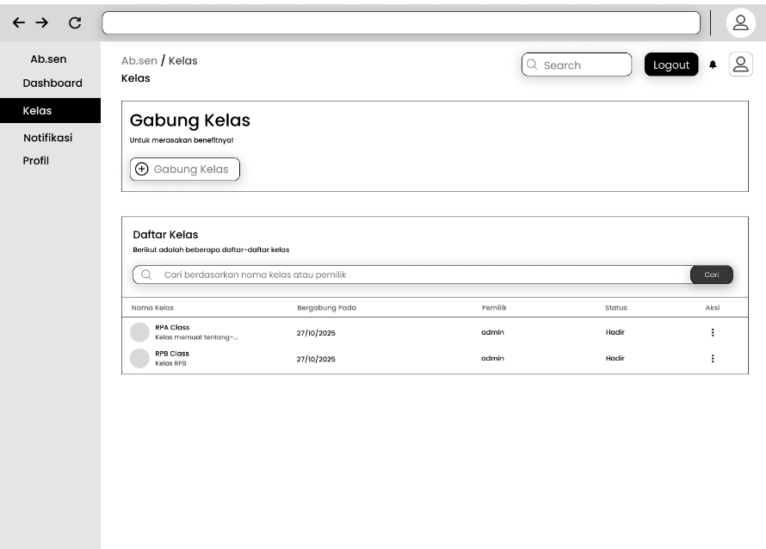
Gambar 3.12 Kelas Page

3.4.5 Notifikasi Page
Pada halaman notifikasi ini berisikan notifikasi-notifikasi setiap user dari kelas yang masuk.
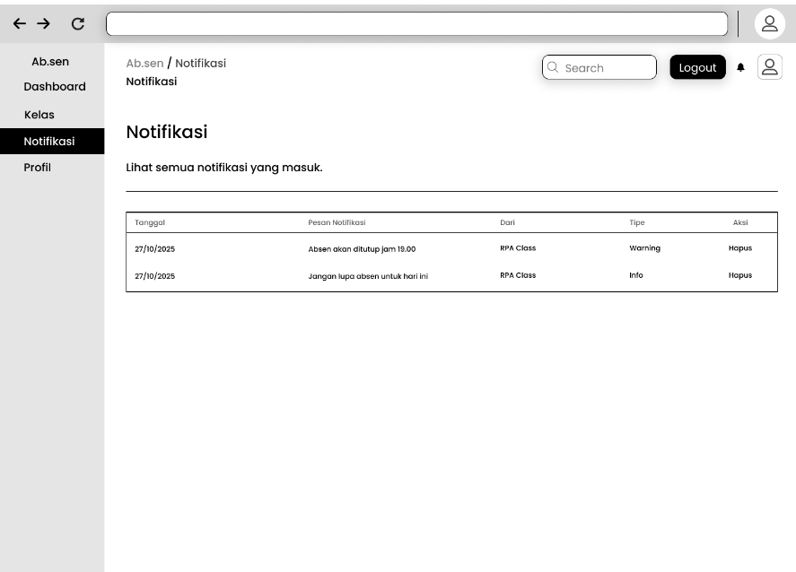
Gambar 3.13 Notifikasi Page

3.4.6 Profil Page
Pada halaman profil ini, user dapat mengubah informasi profil tentang akunnya.
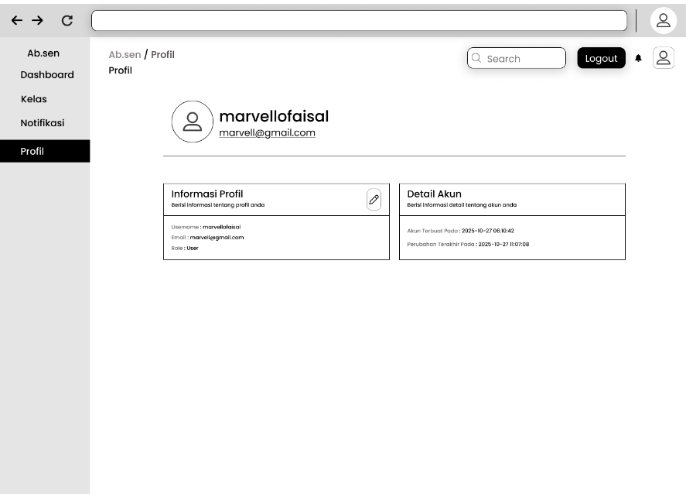
Gambar 3.14 Profil Page

BAB IV

HASIL DAN PEMBAHASAN

4.1 Hasil Akhir Pembuatan Website

4.1.1 Login Page
Inilah hasil akhir tampilan website login page, yang berisi input email, password dan tombol login.
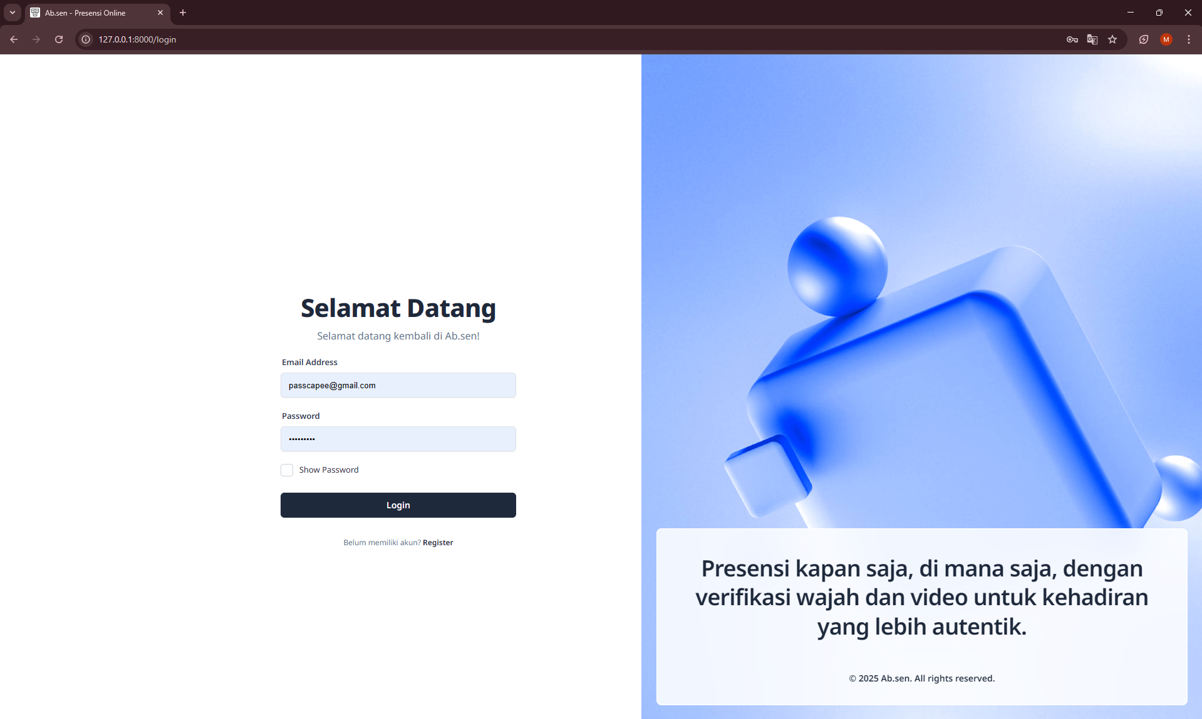
Gambar 4.1 Halaman Login

4.1.2 Register Page
Inilah hasil akhir tampilan website register page, yang berisi input username, email, role, password, dan confirm password.
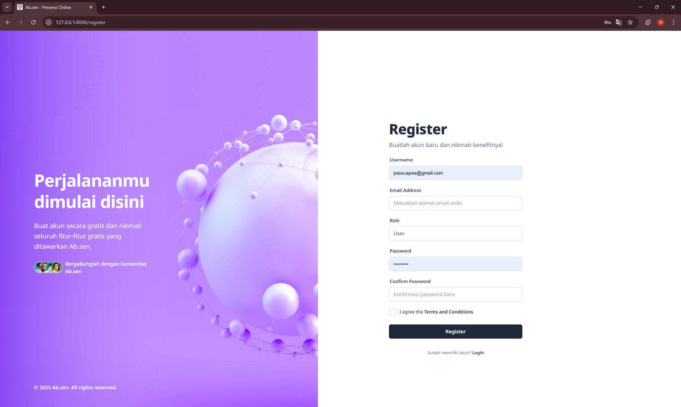
Gambar 4.2 Halaman Register

